**Сезон кавунів у розпалі: як запобігти отруєнню**

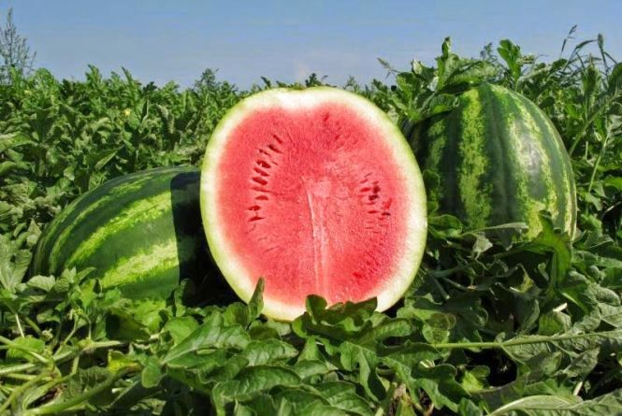 Кавун – це велика соковита ягода, відома своїм солодким смаком та великим вмістом води. Він є популярним літнім десертом та має багато корисних властивостей для здоров'я. Є джерелом вітаміну А, містить комплекс вітамінів групи В, вітамін С і фолієву кислоту, лідер за вмістом лікопіну – сильного антиоксиданту.

Кавун може сприяти виведенню надлишків рідини з організму, що корисно для профілактики набряків та підтримки здоров'я нирок, але не є засобом для лікування каменів у нирках. До того ж ця ягода містить харчові волокна, що допомагають нормалізувати роботу кишківника, полегшують контроль цукру при діабеті, позитивно впливають на серцево-судинну систему. Він добре вгамовує спрагу, наповнює організм енергією.

Однак, окрім поживності, ця ягода може бути підступною і викликати харчові отруєння. Через популярність продукту фермери можуть використовувати агрохімію для зростання, щоб збільшити урожай і отримати більше прибутку. Для простого покупця придбання такого продукту загрожує інтоксикацією організму. Перспектива провести кілька днів у лікарні та заробити проблеми зі здоров'ям у майбутньому виглядає зовсім непривабливою, і висновок можна зробити тільки один - до вибору баштанних потрібно підходити скрупульозно, а саме:

* споживати кавуни в сезон (кінець літа);
* уникати місць стихійної торгівлі, купувати в місцях, де є спеціальний дозвіл на торгівлю та є документи, що підтверджують походження та безпечність продукції;
* кавун повинен бути стандартної округлої форми, без вм'ятин, порізів, механічних пошкоджень;
* не рекомендовано купувати розрізані кавуни – це може спровокувати забруднення ягоди шкідливими бактеріями та нести додаткові ризики для покупця;
* перед споживання необхідно ретельно вимити кавун;
* розрізаний кавун бажано зберігати не більше доби в холодильнику, адже він дуже швидко псуються під дією кисню;
* не зловживайте великою кількістю кавуна, споживайте його в міру, особливо якщо у вас чутливе травлення або є захворювання шлунково-кишкового тракту;
* не їжте кавун близько до шкірки: у шкірці може бути більше нітратів, ніж у м'якоті.

Що ж робити, якщо ви відчуваєте симптоми отруєння після вживання кавуна: негайно зверніться до лікаря або викличте швидку допомогу, особливо якщо у вас є такі симптоми, як блювота, діарея, біль у животі, підвищена температура. До приїзду лікаря можна промити шлунок та прийняти активоване вугілля. Уникайте самолікування - отруєння нітратами може призвести до серйозних ускладнень, тому важливо вчасно звертатися за професійною медичною допомогою.

**Олександрійське районне управління**

**Головного управління Держпродспоживслужби**

**в Кіровоградській області**